Xi’an Jiaotong University

课 程 实 验 报 告

实验名称： 数据库设计实验

姓名: 林圣翔
学号: 22233312202
专业班级: 计试2201
指导教师: 任雪斌
报告日期: 2025.6.24



一、实验目的
1、学会分析现实应用需求。
2、学会数据库设计过程中的概念结构设计、逻辑结构设计、物理结构设计等。
3、通过设计过程，实现数据库管理系统。

二、实验内容
1、系统应用背景概述：根据选择的课题，描述用户的规模和设计系统的组织结构等相关背景信息，绘制系统的组织结构图。
2、需求分析：描述用户对设计系统的需求，主要是希望解决的问题和功能需求。根据用户的需求内容绘制业务流程图及数据流程图。
3、数据库设计：概念结构设计（ER图）、逻辑结构设计（关系模式）及数据库表设计。
4、系统功能描述：对系统的主要功能模块进行介绍，并画出相关功能模块图。
5、系统实现：根据自己掌握的开发工具，基本实现设计的系统。写出实现采用的方法、具体流程、主要的算法等。
6、系统测试：根据输入具体数据集，将部分主要的运行结果截图或存成相应的数据文件。
7、设计总结：对自己的系统进行自我评价，优、缺点及需要改进的地方。

实验主要步骤
- 系统应用背景概述
此项目为一个基于Flask框架构建的图书销售管理系统，它具备用户管理、书籍管理、订单管理、评论管理等功能。系统运用SQLAlchemy与PostgreSQL数据库交互，并借助Flask-RESTful搭建RESTful API。
1.1、用户规模
该图书管理系统主要面向中小型图书销售企业或在线书店，用户规模涵盖了从几千到数万不等的客户群体。具体来说，用户可以分为以下两类：
普通用户（顾客）：他们是系统的主要使用者，数量较多。普通用户可以通过系统浏览书籍信息、下单购买书籍、对购买的书籍进行评价等。随着业务的发展，普通用户的数量可能会不断增长。
管理员用户：数量相对较少，通常只有企业内部的少数工作人员担任。管理员负责系统的日常维护和管理，包括书籍信息的添加、修改和删除，订单的处理，用户信息的管理等。
1.2、设计系统的组织结构
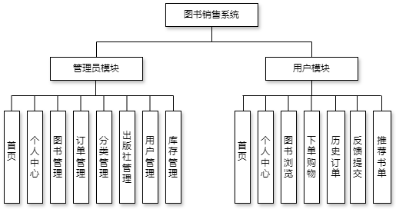
1.3、分层架构
表现层（API层）：负责接收客户端的请求，并将处理结果返回给客户端。使用 Flask-RESTful框架构建RESTful API，提供用户认证、书籍管理、订单管理等接口。
业务逻辑层（服务层）：处理具体的业务逻辑，如书籍的创建、更新和删除，订单的创建、更新和删除等。服务层调用数据访问层的接口来实现数据的持久化。
数据访问层（模型层）：负责与数据库进行交互，包括数据的增删改查操作。使用 SQLAlchemy作为ORM工具，将数据库表映射为Python类，方便进行数据库操作。
数据库层：存储系统的所有数据，使用PostgreSQL作为数据库管理系统。数据库中包含了用户信息、书籍信息、订单信息、评论信息等多个表。
- 需求分析
2.1、待解决的问题
①图书信息管理混乱
图书种类繁多，信息分散，难以有效管理图书的详细信息（如 ISBN 编号、价格、库存等），导致查找和更新信息困难。
②图书分类不清晰
缺乏统一、明确的图书分类体系，使得用户在查找特定类型图书时效率低下，也不利于网站对图书进行分类管理和推荐。
③出版社供应管理不便
无法准确掌握不同出版社对各种图书的供应数量，可能导致库存不足或积压，影响销售和运营成本。
④客户信息管理无序
客户信息分散，难以对客户进行精准营销和服务，如无法根据客户的购买历史和偏好提供个性化推荐，也难以管理客户的账户余额和登录信息。
⑥订单处理效率低
订单流程不规范，容易出现订单丢失、处理不及时等问题，影响客户体验和销售效率。
2.2、功能需求
①图书信息管理功能：
能够添加、修改、删除图书的基本信息，包括 ISBN 编号、书名、价格、作者、出版社、出版时间、库存数量等。
支持根据各种条件（如书名、作者、出版社等）查询图书信息。
实时更新图书库存数量，当库存数量低于一定阈值时发出预警。
②图书分类管理功能：
可以添加、修改、删除图书类别信息，包括类别编号、类别名称、类别描述等。
将图书准确归类到相应的类别中，方便用户按类别浏览和搜索图书。
③客户信息管理功能：
允许客户注册、登录，记录客户的基本信息，如客户编号、客户名、密码、注册日期、登录次数、账户余额等。
支持修改客户信息，如密码、账户余额等。
根据客户的购买历史和偏好，提供个性化的图书推荐服务。
④订单管理功能：
客户可以创建订单，选择购买的图书种类和数量。
系统自动计算订单总金额，并从客户账户余额中扣除相应金额（如果余额不足，提示客户充值）。
跟踪订单状态，包括已下单、已支付、已发货、已完成等，并及时通知客户订单状态的变化。
支持订单查询和订单历史记录查看。
2.3、业务流程图
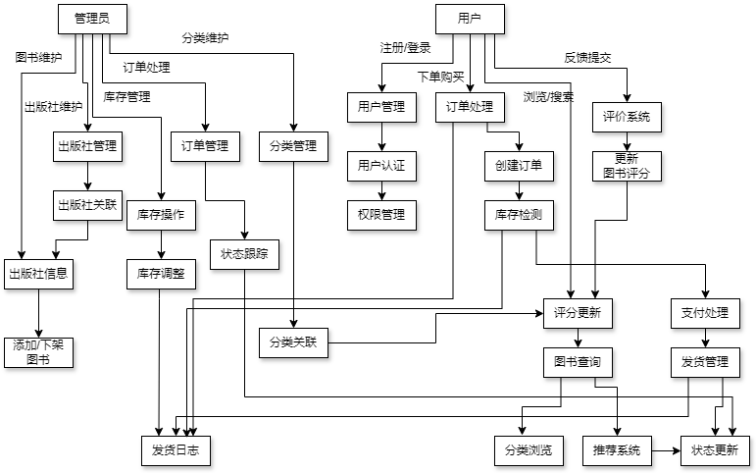
2.4、数据流程图
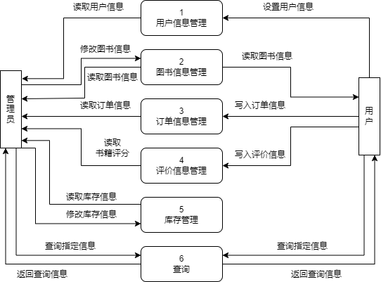
- 数据库设计
- R图
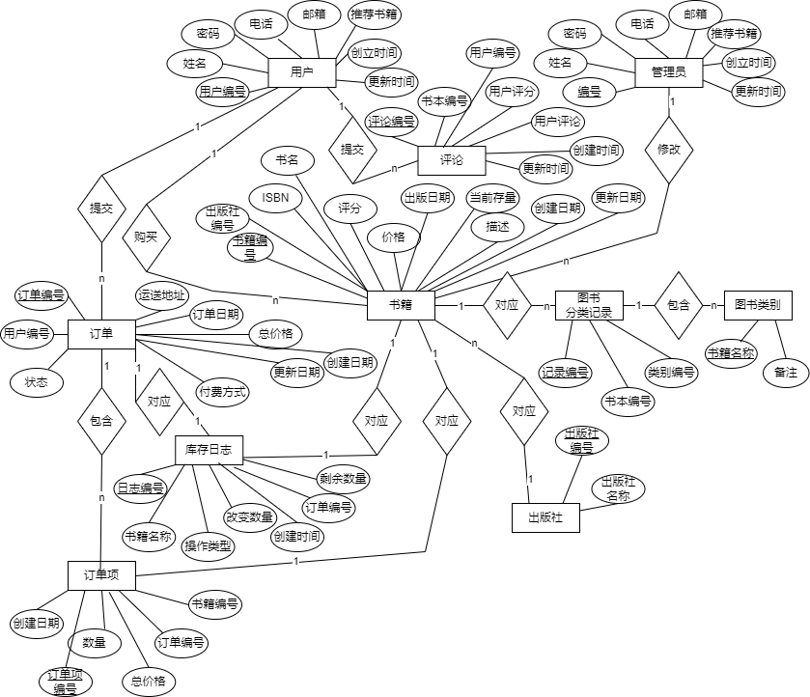
关系模型
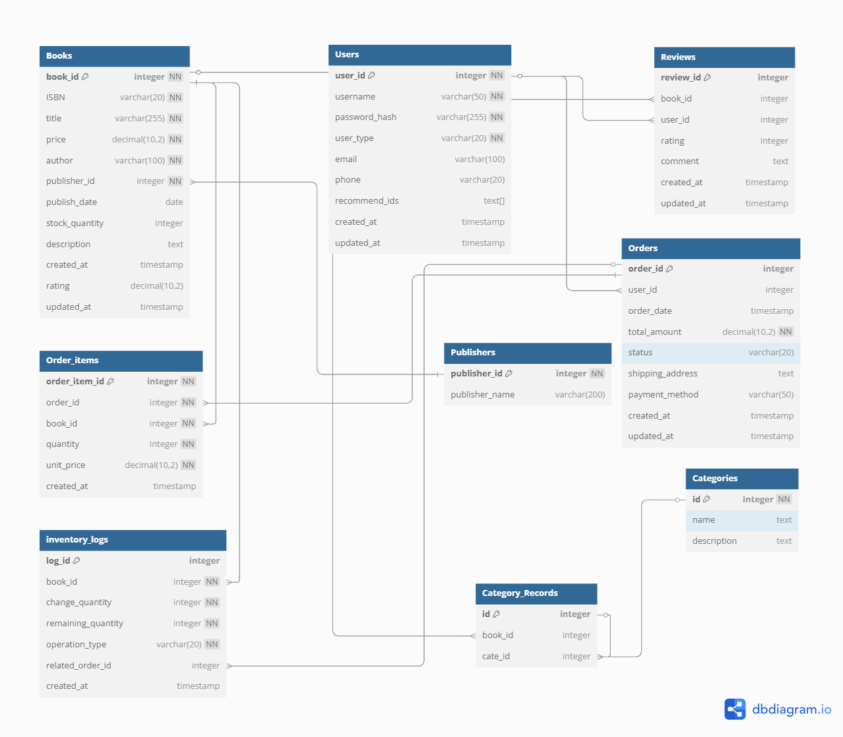
- 系统功能描述
①图书信息管理功能
添加图书：管理员可以在系统中录入新图书的基本信息，包括ISBN编号、书名、价格、作者、出版社、出版时间和库存数量等。系统会对输入的信息进行有效性验证，确保数据的准确性。
修改图书信息：当图书的某些信息发生变更时，如价格调整、库存更新等，管理员能够对图书的基本信息进行修改。修改后，系统会自动更新数据库中的相关记录。
删除图书：对于不再销售的图书，管理员可以将其从系统中删除。删除操作会同时更新相关的库存记录和订单信息。
图书查询：支持多种查询条件，用户或管理员可以根据书名、作者、出版社等信息查询图书。系统会快速检索数据库，并返回符合条件的图书列表，方便用户查找所需图书。
实时更新库存：在图书的销售过程中，系统会实时更新图书的库存数量。当有新订单生成或图书退货时，库存数量会相应地减少或增加。
库存预警：系统允许管理员设置库存阈值。当某本图书的库存数量低于该阈值时，系统会自动发出预警提示，提醒管理员及时补货。
②图书分类管理功能
添加类别：管理员可以创建新的图书类别，录入类别编号、类别名称和类别描述等信息。新的类别将被添加到系统的类别列表中，用于图书的分类管理。
修改类别信息：如果类别信息需要调整，如类别名称变更或描述更新，管理员可以对类别信息进行修改。修改后的信息会同步到相关的图书分类记录中。
删除类别：对于不再使用的类别，管理员可以将其删除。在删除类别之前，系统会提示管理员确认是否将该类别下的图书重新分类或一并删除。
图书归类：管理员可以将图书准确地归类到相应的类别中。每本图书可以属于一个或多个类别，方便用户按类别浏览和搜索图书。用户在浏览图书时，可以通过类别筛选功能快速定位到自己感兴趣的图书。
③客户信息管理功能
注册：新客户可以在系统中注册账户，提供客户名、密码、注册日期等基本信息。系统会为每个新客户分配一个唯一的客户编号，并将客户信息存储在数据库中。
登录：已注册的客户可以使用客户名和密码登录系统。系统会对输入的信息进行验证，验证通过后，客户可以访问自己的账户信息和进行相关操作。
客户信息修改：客户可以修改自己的账户信息，如密码、账户余额等。修改密码时，系统会要求客户输入原密码进行验证，确保账户安全。修改账户余额时，客户可以选择充值或提现操作。
个性化图书推荐：系统会根据客户的购买历史和偏好，为客户提供个性化的图书推荐服务。通过分析客户的订单记录和评分信息，系统会计算出客户可能感兴趣的图书，并将推荐列表展示给客户。
④订单管理功能
订单创建：客户在选择好要购买的图书种类和数量后，可以创建订单。系统会自动计算订单的总金额，并显示在订单页面上。
支付处理：系统会检查客户的账户余额是否足够支付订单金额。如果余额不足，系统会提示客户充值；如果余额充足，系统会自动从客户账户余额中扣除相应金额，并更新订单状态为“已支付”。
订单状态跟踪：系统会实时跟踪订单的状态，包括已下单、已支付、已发货、已完成等。当订单状态发生变化时，系统会及时通知客户，客户可以通过订单查询功能查看订单的当前状态。
订单查询与历史记录查看：客户和管理员都可以查询订单信息。客户可以查看自己的订单历史记录，了解订单的详细信息和状态；管理员可以查看所有客户的订单信息，进行订单管理和统计分析。
- 系统实现
5.1、技术支持
（1）后台框架：Flask
（2）前端框架：Vue
（3）后端工具：Visual Studio Code
（4）前端工具：Visual Studio Code
（5）数据库：Postgres
（6）数据库工具：pgAdmin 4
（7）编程语言：Python3
（8）架构：B/S
5.2、系统整体框架
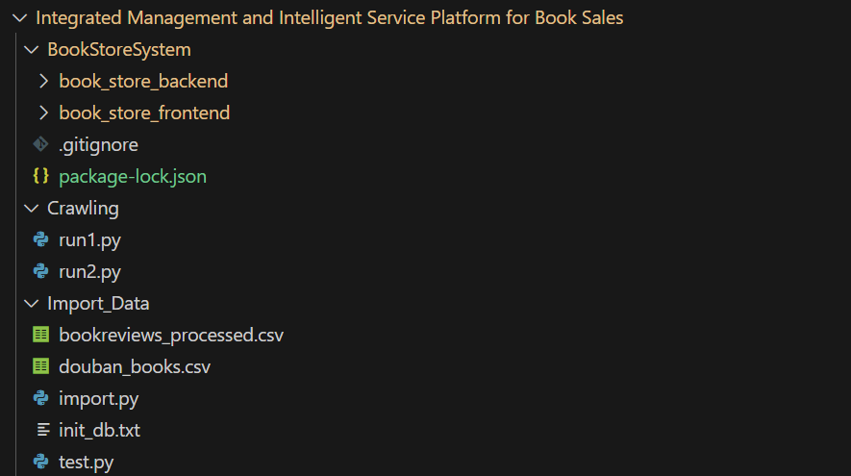
5.3、数据处理
5.3.1、数据集
豆瓣图书元数据及评分数据集（douban_books.csv），通过爬虫代码爬取，共包含11130条数据。
爬虫代码:通过Crawling文件夹下的run1.py和run2.py实现。
①run1.py
run1.py是一个用于爬取豆瓣图书信息的 Python 爬虫。它的主要功能是获取豆瓣图书网站上的各类图书信息并保存为 HTML 文件，以便后续分析。程序采用模块化设计，包含网络请求、文件操作、页面解析和主控制流程等核心模块。
程序的执行流程如下：首先下载豆瓣图书的标签页，该页面包含了所有图书分类标签；然后从这个标签页中解析出各个分类标签及其对应的 URL；接着针对每个分类标签，分页下载图书列表页，每页包含 20 本图书的基本信息；最后，从已下载的图书列表页中提取每本图书的详情页 URL，并下载这些详情页。
为了应对网站的反爬虫机制，程序实现了多种策略。使用随机的User-Agent轮换，模拟不同浏览器的访问；设置了随机的请求间隔，避免过于频繁的访问；实现了请求重试机制，当请求失败时会尝试重新发送请求；还会检查文件是否已存在，避免重复下载相同的内容。
程序将下载的内容按不同类型分类存储在本地目录中，形成了清晰的数据结构。
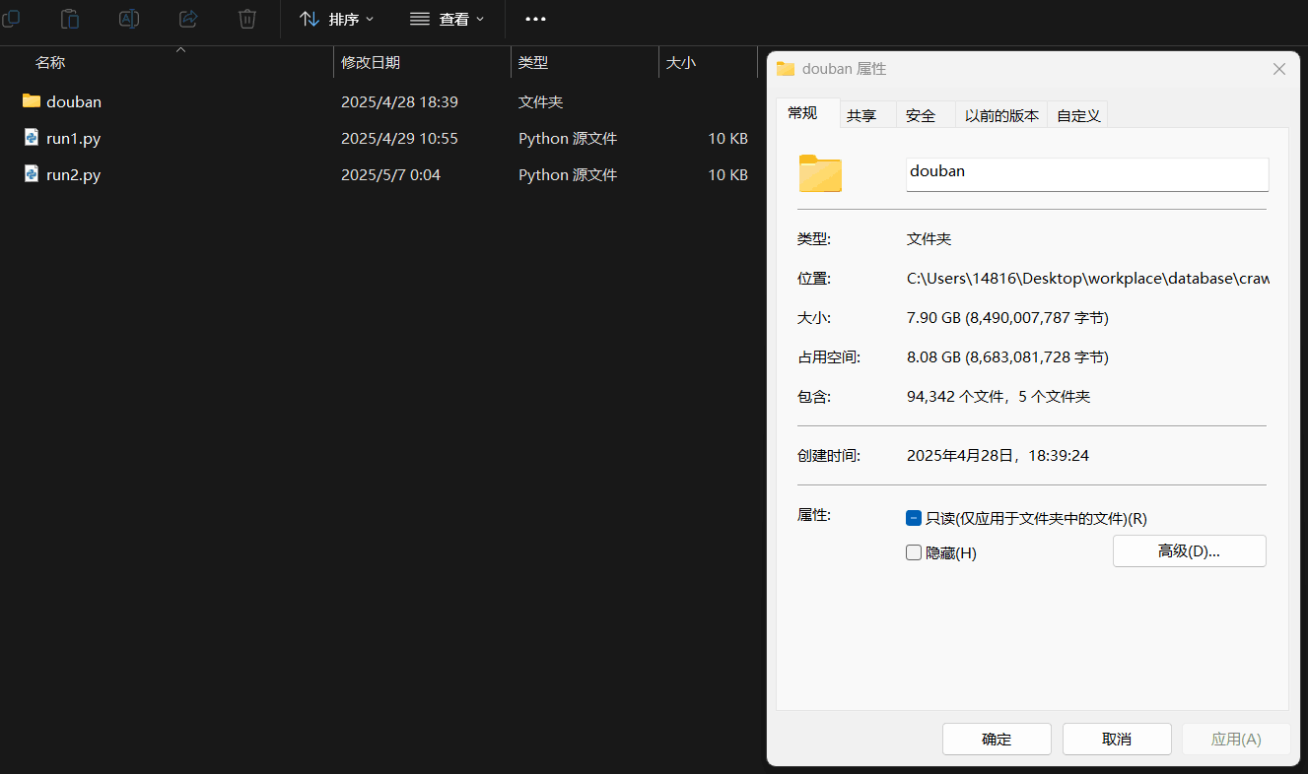
②run2.py
run2.py的主要功能是解析之前爬取的豆瓣图书详情页HTML文件，并将解析后的图书信息整理成结构化数据，保存到CSV文件中，以便后续进行数据分析。以下是其核心思路和功能的详细说明：
数据解析：遍历run1.py爬取后相关文件路径下所有豆瓣图书详情页的HTML文件，使用BeautifulSoup库解析HTML内容，提取每本图书的关键信息，如书名、作者、出版社、评分、评论人数等。
信息提取：从 HTML中提取的信息详见下表。
类型 | 属性 | 描述
基础信息 | book_id | 豆瓣图书唯一标识符
 | title | 书籍正式中文标题
 | original_title | 外文书籍原版标题
 | img_src | 高清封面图片资源地址
出版信息 | author | 作者/编者
 | translator | 译者信息
 | publisher | 出版社全称（含地域标识）
 | producer | 出品方/制作公司
 | publication_year | 最新版次发行年份
 | binding | 装帧类型（平装/精装/线装等）
商品属性 | isbn | 国际标准书号（ISBN-13格式，含校验位）
 | page_count | 总页数（含前言、附录等）
 | price | 官方定价（人民币单位，可能需通胀调整）
 | series | 丛书归属信息（丛书名+编号格式）
评价体系 | rating | 综合评分（区间：1.0-10.0，基于加权算法）
 | rating_sum | 参与评分总人数（置信度指标）
 | stars[5-1]_starstop | 各星级评分占比（5星至1星，总和约100%）
 | comment_link | 完整书评页面入口
数据存储：将解析后的信息整理成字典格式，每100条记录批量写入CSV文件中，避免内存占用过大。
图书评论分析数据集（bookreviews_processed.csv），共包含227251条数据，来源于Kaggle 平台公开数据。
https://www.kaggle.com/datasets/fengzhujoey/douban-datasetratingreviewside-information
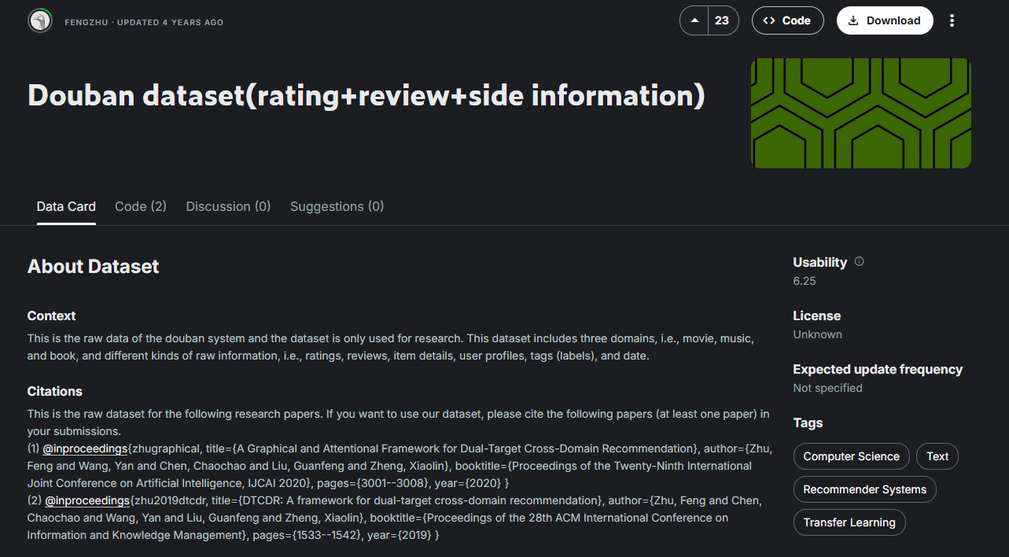
相关信息详见下表
属性 | 描述
user_id | 用户唯一编号，用于匿名化追踪个体行为
book_id | 书籍唯一编号，关联图书元数据（如书名、作者等）
rating | 用户对书籍的整数评分（常见范围：1-5 分或 1-10 分）
labels | 评论的多维分类标签（如体裁、情感倾向、阅读场景等）
comment | 用户撰写的自由文本评论，可用于文本挖掘与语义分析
time | 评论提交的时间记录（格式可能为 Unix 时间戳或标准日期）
ID | 每条评论的唯一流水号，用于数据去重与索引

5.3.2、数据处理
通过import_data/import.py创建数据库表、导入出版社、用户、书籍和评论数据，完成整个数据导入过程。
①配置与初始化
代码首先定义了数据库连接配置、CSV文件路径、日志文件路径和SQL初始化文件路径。同时，配置了日志记录，将错误信息记录到指定的日志文件中。
②数据库表创建
create_tables函数负责读取SQL初始化文件并执行其中的SQL脚本，以创建数据库表。如果执行过程中出现异常，会将错误信息记录到日志中，并回滚事务。
③数据导入函数
import_publishers函数从CSV文件中提取唯一的出版社名称，将其插入到publishers表中，并返回一个包含出版社名称和对应 ID 的映射字典。
import_users函数从评论CSV文件中提取唯一的用户ID，为每个用户生成一个默认的密码哈希，并将用户信息插入到users表中。最后返回一个包含用户ID映射的字典。
import_books 函数直接从CSV文件中读取书籍数据，进行数据清洗和解析（如价格、日期等），然后将数据插入到 books 表中。如果出现 ISBN 重复或其他错误，会将错误信息记录到日志中，并跳过该记录。
import_reviews 函数从评论CSV文件中读取评论数据，检查书籍ID是否有效，然后将评论数据插入到 reviews 表中。如果出现无效书籍ID或其他错误，会将错误信息记录到日志中，并跳过该记录。
④数据解析函数
parse_price函数用于解析价格字符串，处理各种货币格式和异常情况。
parse_date函数用于解析日期字符串，支持多种日期格式。
⑤主函数
main函数是脚本的入口点，它依次调用上述函数，完成数据库表创建和数据导入的整个过程。最后关闭数据库连接，并输出操作完成的信息。
具体操作
①启动postgres。
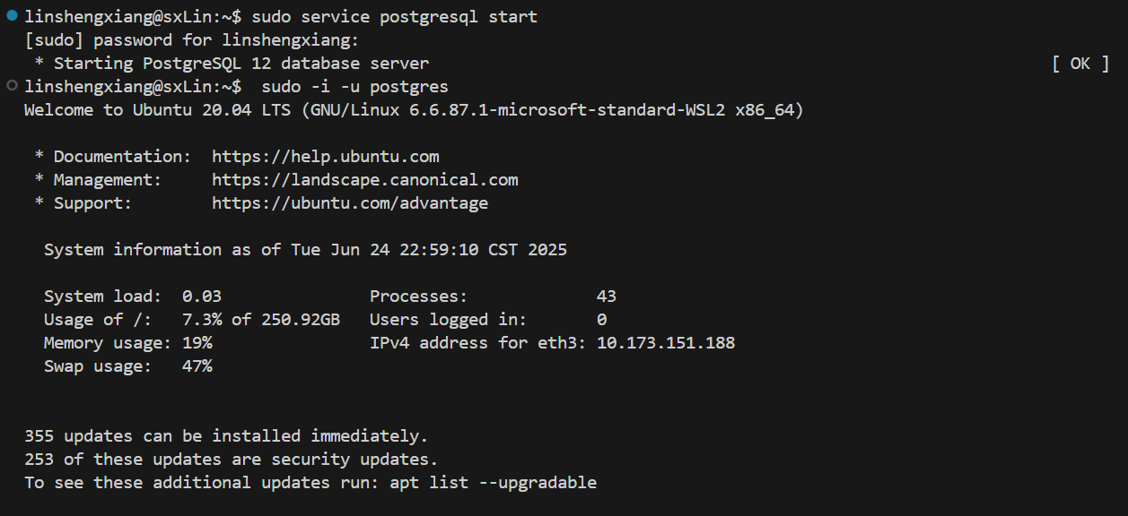
②在import_data路径下运行python3 import.py。
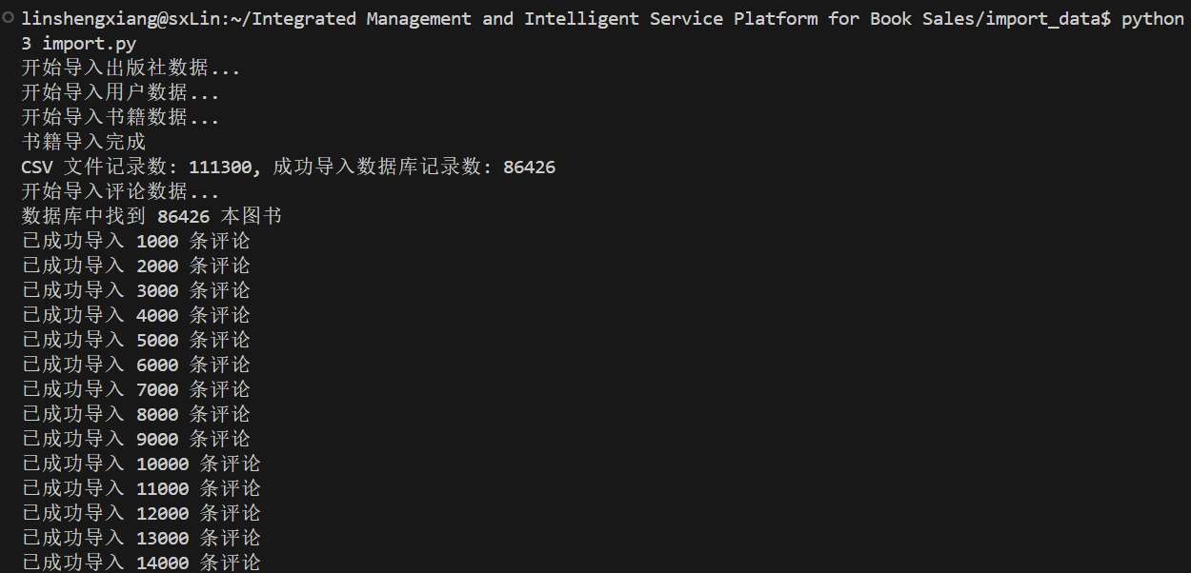
……
③对比运行前后的import_data文件夹内的文件，发现多生成了一个import_errors.log错误日志，里面相关内容如下，对CSV文件中重复或者格式错误等信息予以剔除。
运行前
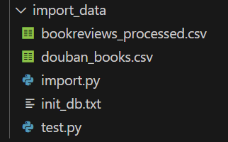
运行后
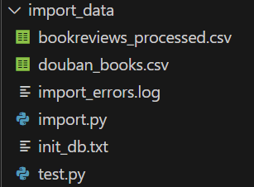
import_errors.log文件内的部分内容
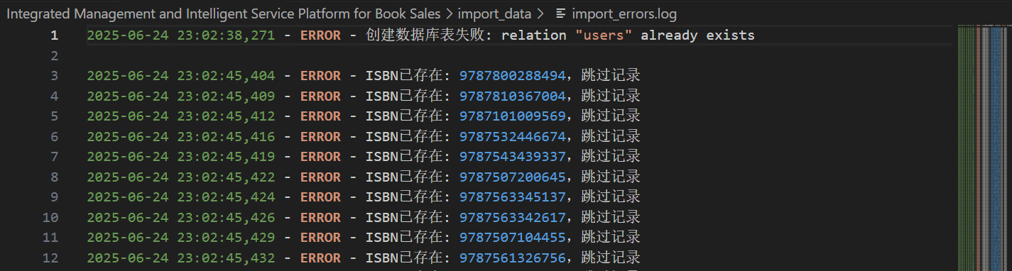
……
④全部导入完成后，通过pgAdmin 4查看相关内容。
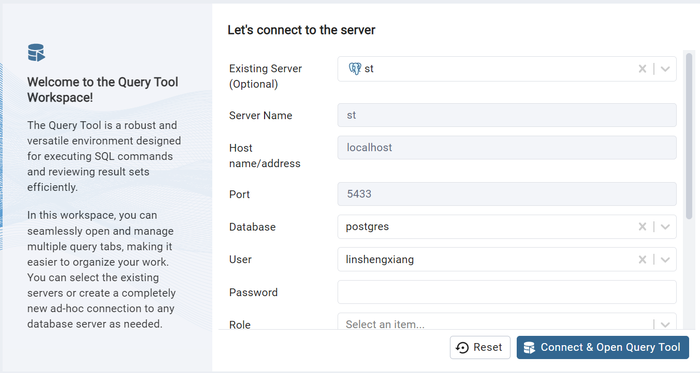
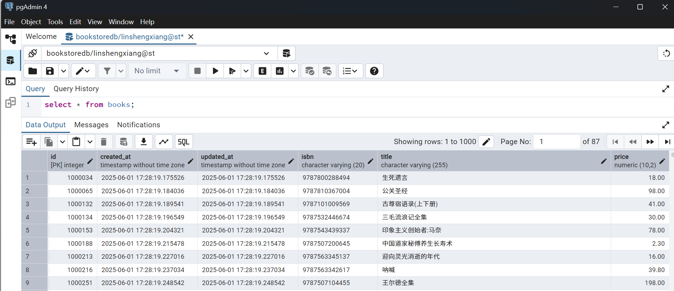
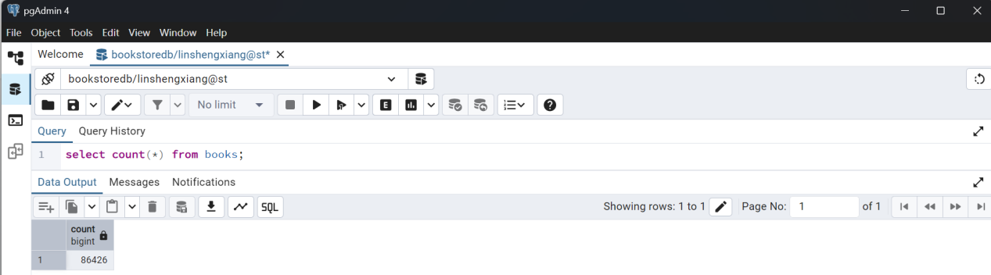
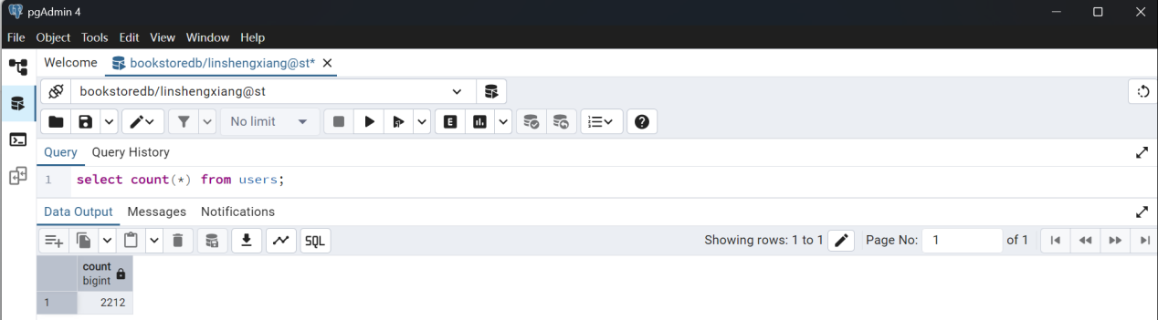
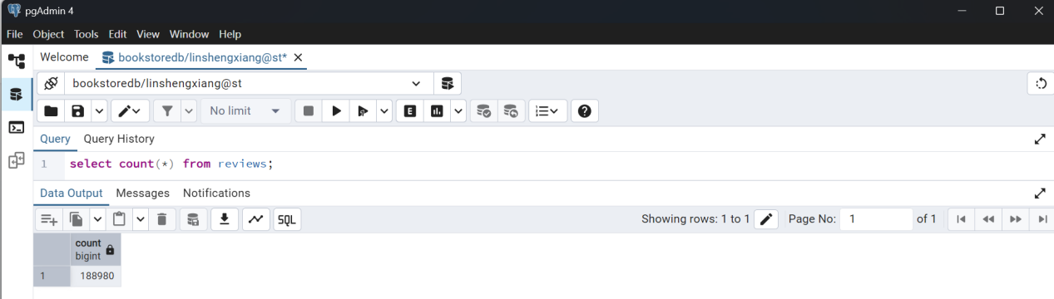
可见bookstoredb数据库已成功导入相关数据。当前的图书管理系统已收录86426本图书，拥有2212名用户，并积累了188980条评论数据。
5.4、后端
图书管理系统的后端代码在book_store_backend内实现，主要使用Flask框架搭建，具备用户管理、图书管理、订单管理等功能。以下是对该项目各模块代码及其功能的详细介绍：
①项目配置 (app/config.py)
此模块的主要功能是对应用程序的各种配置进行管理，涵盖数据库连接、JWT 密钥、上传文件夹等方面的设置。
环境变量加载：借助dotenv加载.env文件中的环境变量。
基础配置类：Config类定义了默认的配置参数，包括数据库URI、JWT密钥、上传文件夹路径等。
不同环境配置：DevelopmentConfig、ProductionConfig和TestingConfig分别针对开发、生产和测试环境进行了特定的配置。
②应用初始化 (app/__init__.py)
该模块负责创建Flask应用实例，并对各种扩展进行初始化操作。
扩展初始化：初始化了SQLAlchemy、Migrate、JWTManager和CORS等扩展。
配置加载：依据传入的配置名称加载相应的配置。
蓝图注册：注册API蓝图，定义API的基础路径。
错误处理和命令注册：注册全局错误处理函数和命令行命令。
③数据库模型 (app/models)
这一模块定义了数据库的表结构以及相关的模型类，包含用户、图书、订单等模型。
基础模型：BaseModelMixin为所有模型提供了基础的字段（如id、created_at、updated_at）和方法（如save、delete）。
具体模型：
User：表示用户，包含用户名、密码、用户类型、邮箱等信息。
Book：表示图书，包含 ISBN、标题、价格、作者等信息。
Order：表示订单，包含用户 ID、订单日期、总金额、订单状态等信息。
Review：表示图书评论，包含图书 ID、用户 ID、评分、评论内容等信息。
④服务层 (app/service)
该模块实现了业务逻辑，为 API 提供数据处理和操作的服务。
图书服务：book_service.py 包含获取所有图书、根据 ID 获取图书、创建图书、更新图书和删除图书等功能。
用户服务：user_service.py 包含获取所有用户、根据 ID 获取用户、创建用户、更新用户和删除用户等功能，同时还实现了图书推荐功能。
订单服务：order_service.py 包含获取所有订单、根据 ID 获取订单、创建订单、更新订单和删除订单等功能。
⑤API 层 (app/api)
此模块定义了API接口，处理HTTP请求并调用相应的服务层方法。
认证API：auth/routes.py包含用户登录和注册的API接口。
图书API：books/routes.py包含获取所有图书、根据ID获取图书、创建图书、更新图书和删除图书的 API 接口。
用户API：users/routes.py包含获取所有用户、根据ID获取用户、创建用户、更新用户和删除用户的 API 接口，以及图书推荐和DeepSeek响应的API接口。
订单API：orders/routes.py 包含获取所有订单、根据ID获取订单、创建订单、更新订单和删除订单的API接口。
管理员API：admin/books.py 包含获取所有图书（管理员权限）和修改书籍库存（管理员权限）的 API 接口。
⑥工具和命令 (app/utils.py和app/commands.py)
工具函数：app/utils.py包含一个装饰器 admin_required，用于验证用户是否具有管理员权限。
命令行命令：app/commands.py包含一个命令 create-admin，用于创建管理员账户。
⑦错误处理 (app/errors.py)
该模块注册了全局错误处理函数，对不同类型的 HTTP 错误进行统一处理，并返回 JSON 格式的错误信息。
⑧主运行文件 (run.py)
此文件是项目的入口点，负责创建 Flask 应用实例，初始化扩展，注册蓝图，并启动应用程序。同时，还定义了一些命令行工具，如创建管理员账户和创建测试数据。
使用Postman进行调试检测相关功能，在此以图书推荐模块和调用Deepseek智能问答模块为例进行展示。
①在BookStoreSystem/book_store_backend路径下运行 python3 run.py。
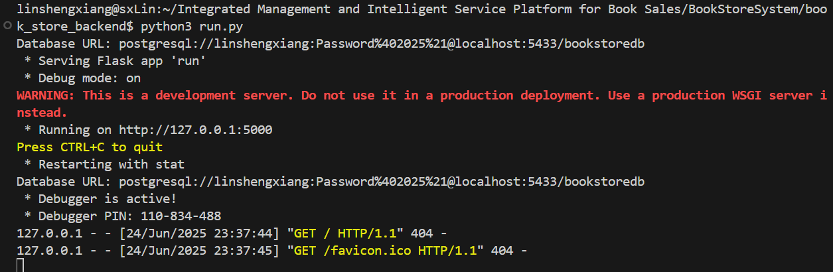
②测试图书推荐模块
输入id为666的用户，推荐编号为1041128,24855421,25985126,6792270,10740776的书籍。
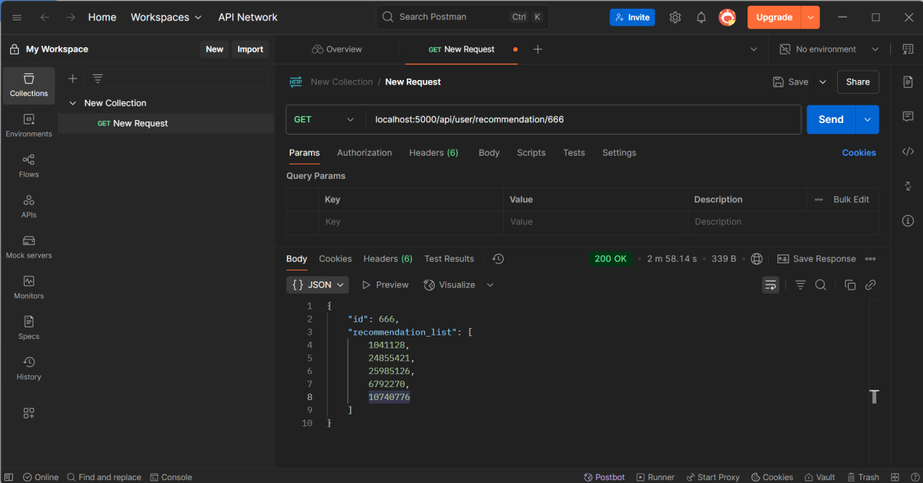
输入id为888的用户，推荐编号为25823739,27064488,4833918,20365787,25806573的书籍。
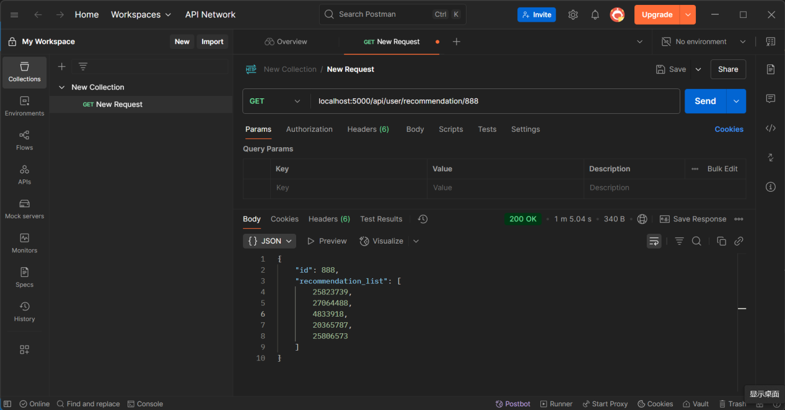
由此可见，该模块成功实现了个性化图书推荐功能。
③调用Deepseek智能问答模块功能测试
模拟用户输入：介绍一下《三体》这本书
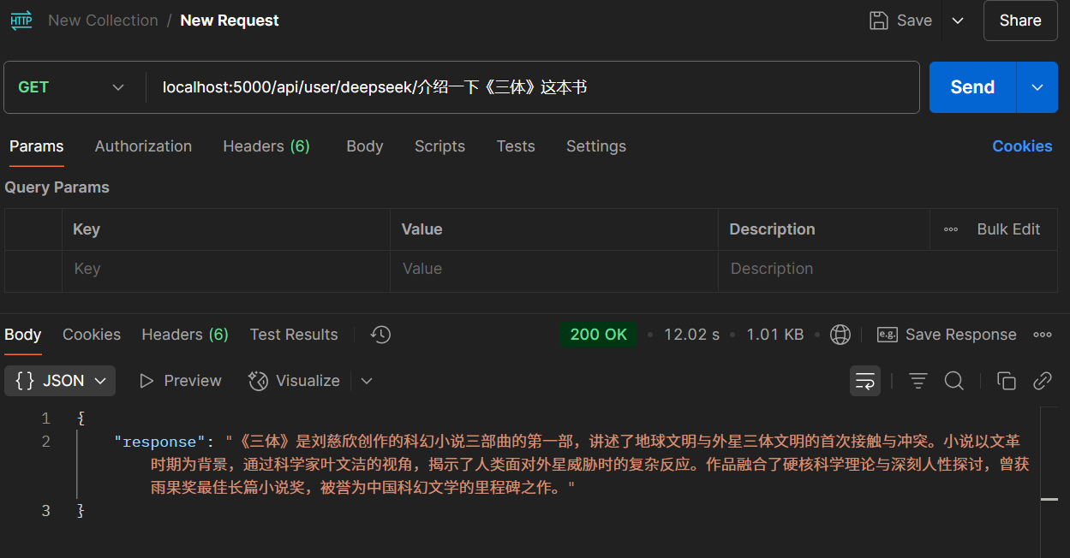
模拟用户输入：介绍一下《红星照耀中国》这本书
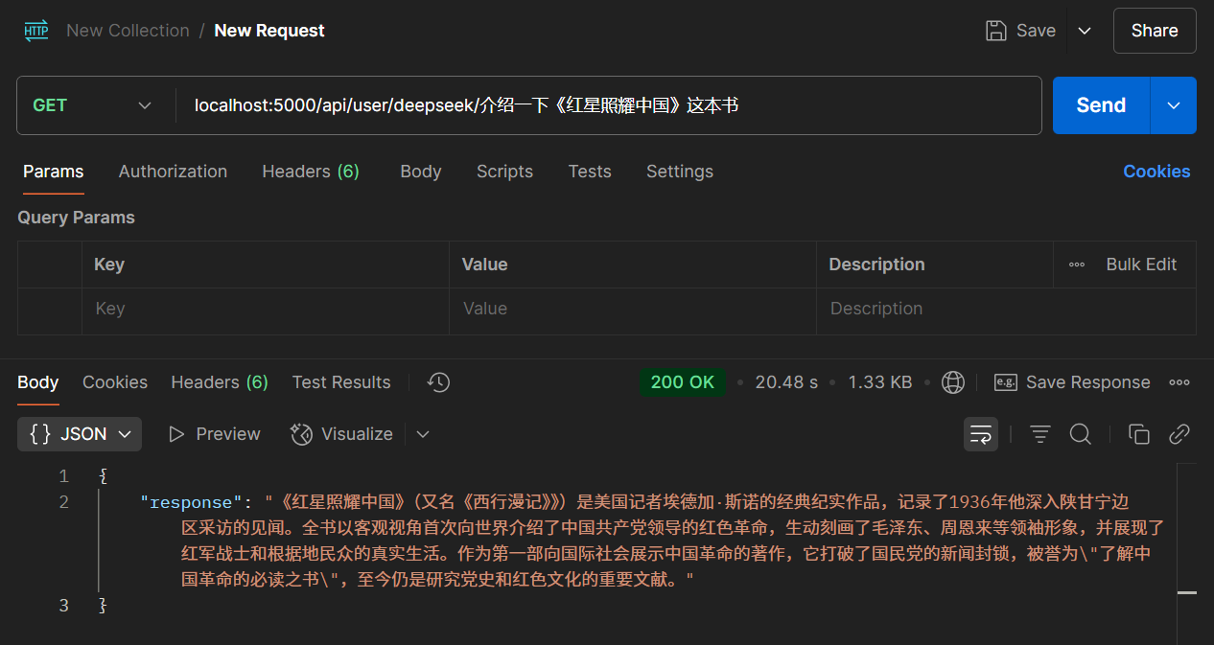
模拟用户输入：请问你的图书来源于哪里
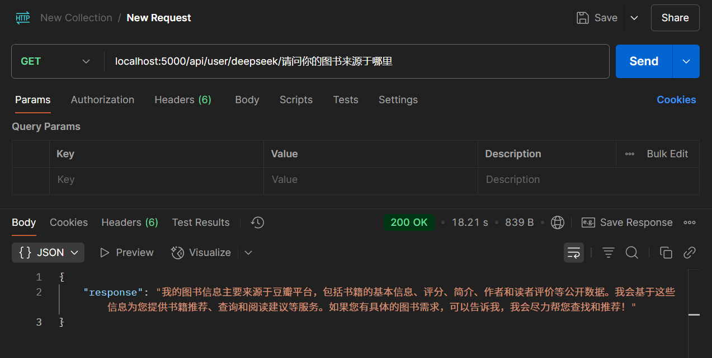
由此可见，该模块成功实现了智能问答的功能。
5.5、前端
该图书管理系统前端基于Vue 3和ElementPlus构建，采用组件化开发，各模块分工明确。
①路由管理模块（src/router/index.js）
负责管理前端页面的路由，实现页面的导航和切换。
使用createRouter和createWebHashHistory创建路由实例。
定义了多个路由规则，如/重定向到/index/user，/index/:type 对应Home组件，/auth/:login对应 LoginView组件。
路由守卫beforeEach用于验证用户是否登录，若未登录则跳转到登录页面。
②状态管理模块（src/store/index.js）
管理应用的状态，如用户的 token、username 和 id，并实现状态的持久化。
使用vuex创建存储实例。
通过createMutations和createActions动态生成mutations和actions，用于修改和获取状态。
使用vuex-persistedstate插件将状态持久化到本地存储。
③API模块（src/api/index.js）
封装与后端 API 的交互，提供统一的接口调用方式。
使用axios创建HTTP实例，设置请求的基础URL和拦截器。
定义了多个API函数，如auth.login、bookList.get等，用于处理用户认证、图书管理、订单管理等业务。
④组件模块
菜单栏组件（src/conponents/MenuBar.vue）：提供系统的导航菜单，用户可以通过点击菜单项切换页面。使用ElementPlus的el-menu组件创建菜单栏。根据路由路径设置当前激活的菜单项。
头部栏组件（src/conponents/HomeHeaderBar.vue）：显示当前页面的标题和退出登录按钮。根据路由路径动态显示标题。点击退出登录按钮时，调用 store.dispatch('reset') 清除用户状态并刷新页面。
表格组件：用于展示和管理不同类型的数据，如用户信息、图书信息、订单信息等。
每个表格组件对应一个特定的数据类型，如 UserView.vue 展示用户信息，BookView.vue 展示图书信息。
⑤视图模块
主页视图（src/views/HomeView.vue）：作为系统的主页面，包含菜单栏、头部栏和内容区域。根据路由参数动态渲染不同的表格组件。
登录视图（src/views/LoginView.vue）：提供用户登录界面，处理用户登录逻辑。调用src/api/index.js中的auth.login函数进行登录验证。
⑥配置文件
env.development和.env.production：配置开发和生产环境的环境变量，如后端 API 的基础URL。在src/api/index.js中使用import.meta.env.VITE_APP_BASE_API 获取基础 URL。
package.json：管理项目的依赖和脚本命令。定义了项目的依赖，如 vue、vue-router、vuex、element-plus等。定义了开发、构建和预览的脚本命令，如npm run dev、npm run build、npm run preview。
- 系统测试
启动数据库
运行后端
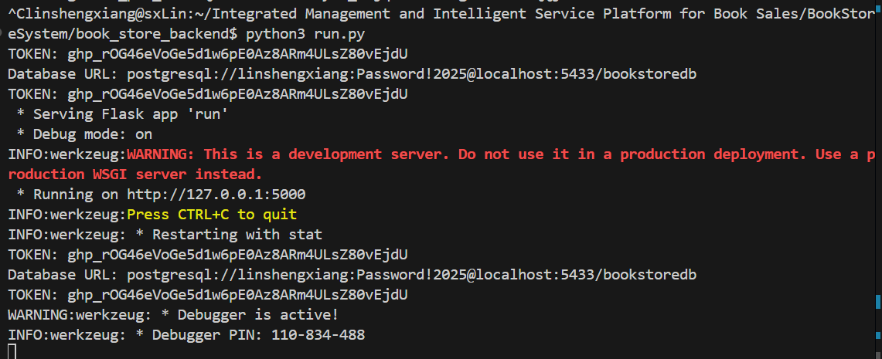
运行前端
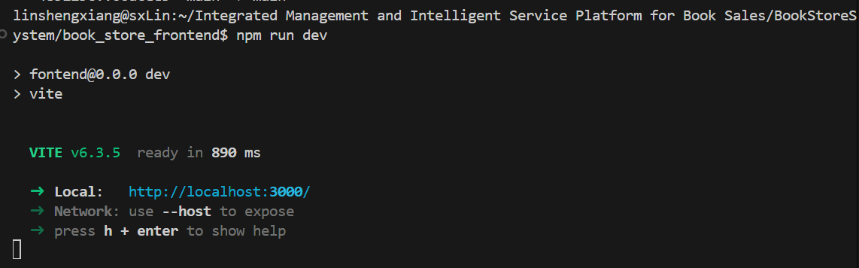
打开浏览器，进入http://localhost:300/，默认为登录页面
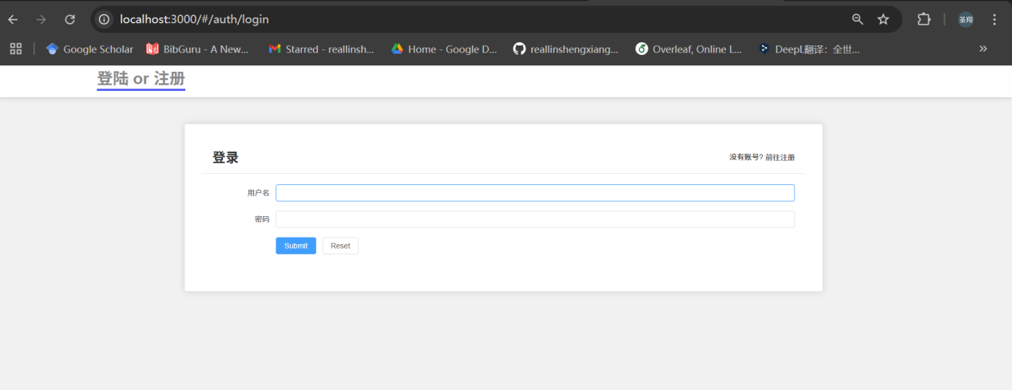
注册页面
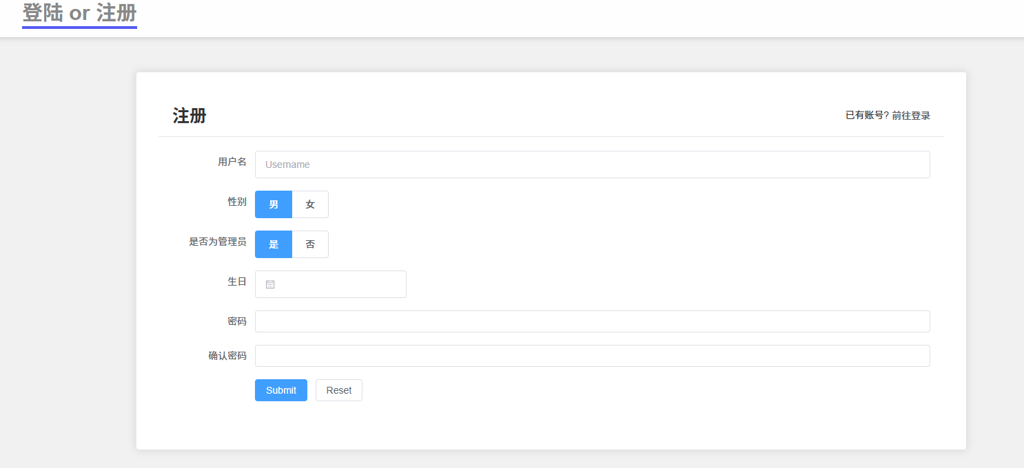
接下来以管理员视角进行测试相关功能
用户管理模块
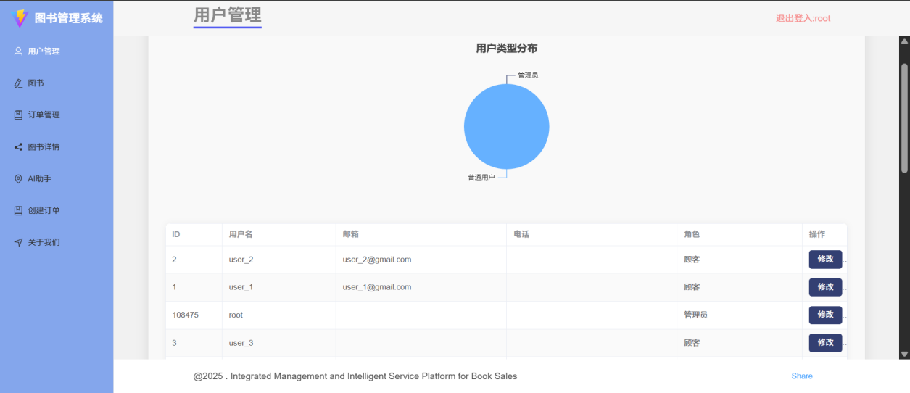
图书管理模块
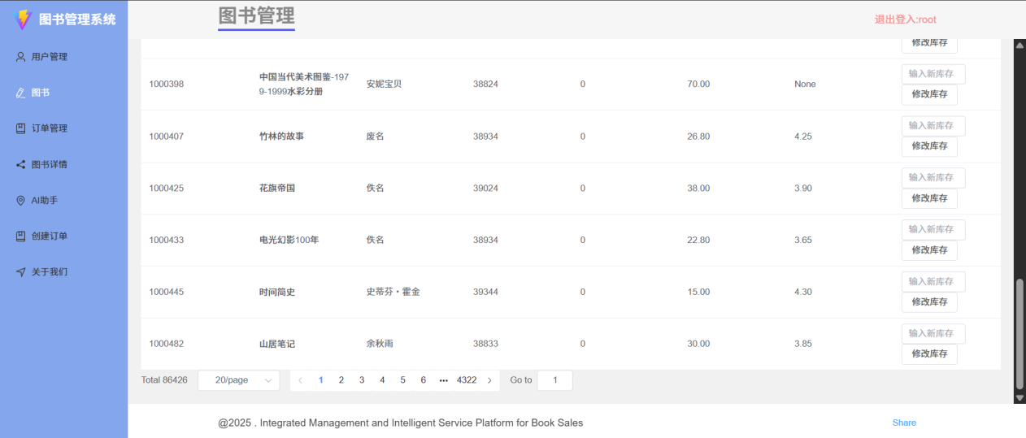
订单管理模块
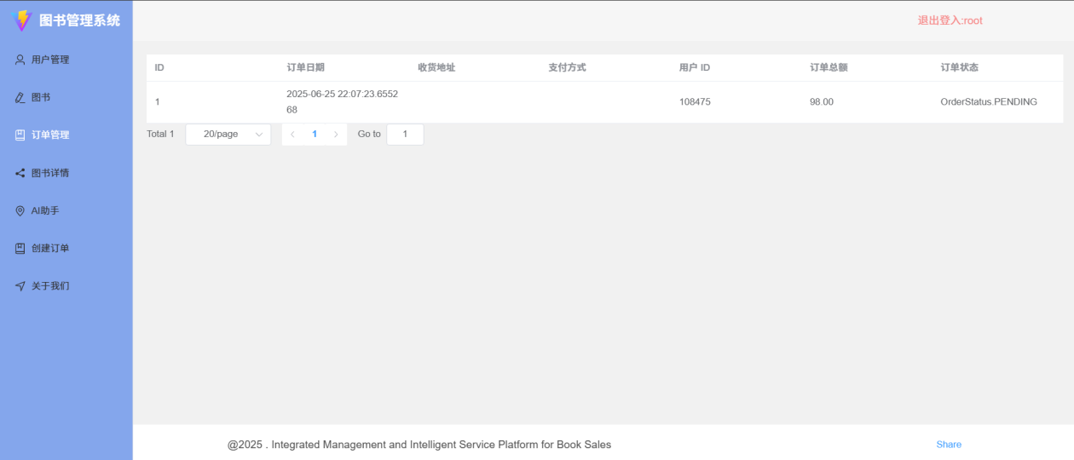
订单创建模块
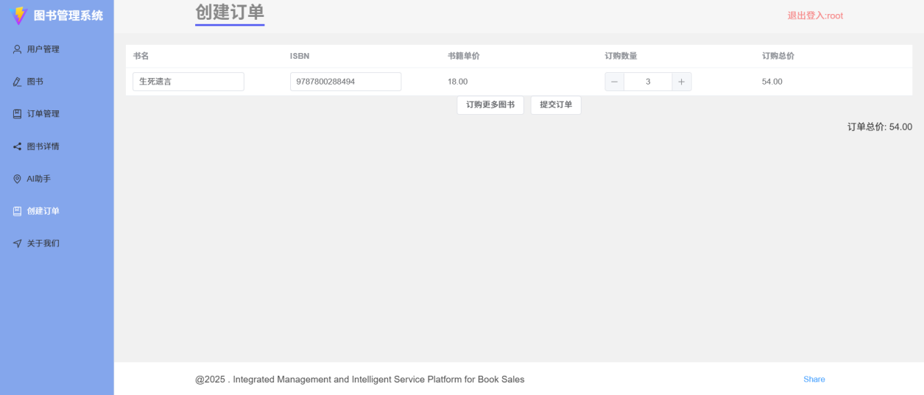
图书浏览模块
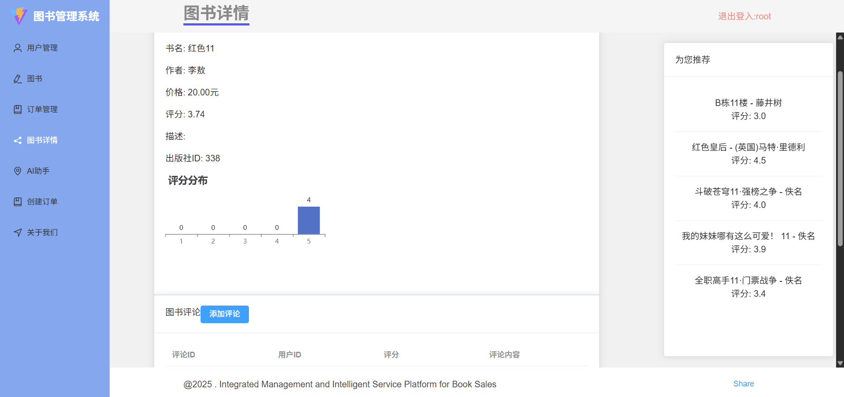
智能问答模块
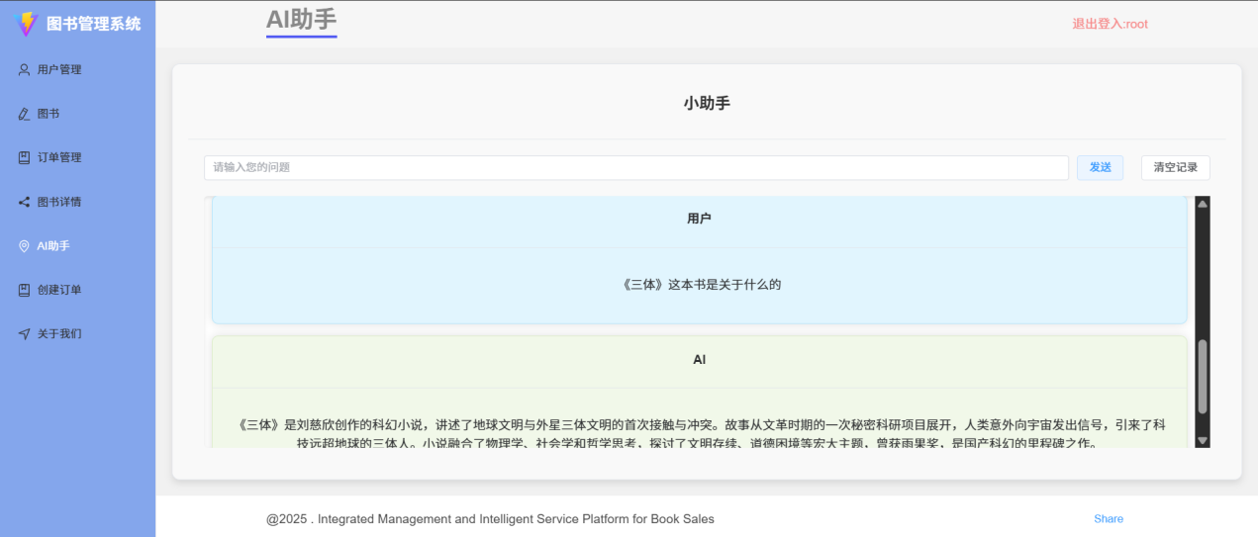
经测试，所有的功能都能顺利完成，全部代码以及用户指导手册已上传至GITHUB
https://github.com/reallinshengxiang/Integrated-Management-and-Intelligent-Service-Platform-for-Book-Sales
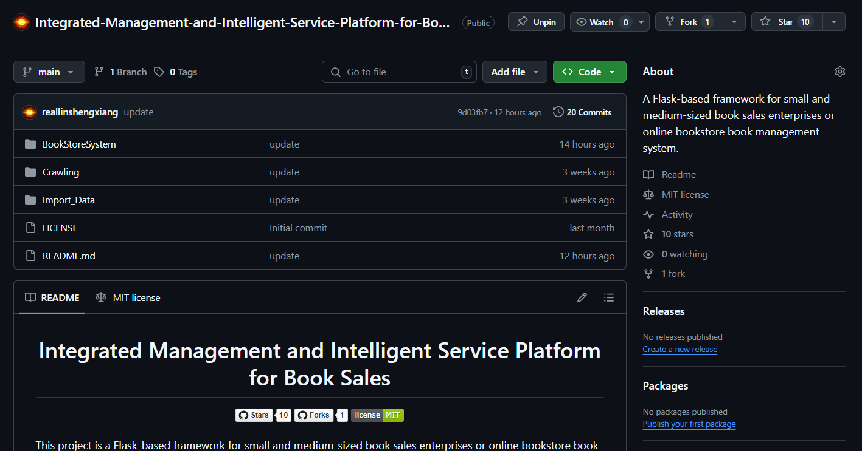
- 设计总结
本系统实现豆瓣图书数据爬取模块，实现100000+图书信息和200000+用户数据采集。基于PostgreSQL构建符合三范式的关系型数据库进行存储，部署 Flask-RESTful 服务端，对接Deepseek-V3大模型接口，并采用混合推荐算法，实现管理员图书CRUD、库存可视化看板及用户端分类检索、购物车事务处理、个性化购书推荐和智能问答等功能模块。
优点：
①数据爬取：通过爬虫程序，结合动态代理池与智能请求调度策略，爬取了数十万条结构化数据，数据覆盖图书详情、用户行为、评论反馈等多维度信息，实现专有数据集的构建，为后续系统开发提供了坚实的数据基础。
②前后端分离架构：采用前后端分离设计框架，服务端提供标准化RESTful接口，前端与后端可并行开发，显著提升协作效率，降低模块耦合度，便于后续功能扩展与维护。
③混合智能推荐策略：引入基于内容与协同过滤的混合推荐算法。基于内容的推荐通过计算书籍标题、价格、评分等特征的相似度匹配用户偏好；协同过滤则通过用户间评分相似度，利用相似用户的行为生成推荐。两者按权重融合，并排除用户已交互书籍，新用户默认推荐高评分书籍，提升推荐精准度。
④Deepseek智能问答集成：嵌入 Deepseek-V3 大模型接口，构建智能问答模块。通过自然语言交互动态获取图书相关信息，减少非结构化数据存储压力，同时提供更灵活的用户咨询体验。
缺点：
①用户行为数据维度集中于显式评分反馈模块，而用户点击轨迹、页面浏览时长、收藏操作等隐式行为数据采集缺失；同时底层数据库设计未规划用户行为日志存储结构，导致时序化行为特征难以捕获，制约推荐系统对用户动态偏好的建模能力。
②当前推荐策略未充分利用浏览、收藏等隐式反馈，推荐对象仅限于购书模块，存在响应速率较慢的问题，且在信息处理中未能有效突出关键特征。
③Deepseek问答速度较慢，依赖提示工程，缺乏图书领域知识图谱支撑。
④受限于时间的紧迫以及现有技术能力的不足，前期规划中的部分功能组件（不影响最终效果呈现）未能如期实现，网页美观性有待提高。
优化方向：
①优化数据获取：引入实时爬取机制，通过搭建分布式爬虫集群并结合消息队列（如 Kafka）实现数据的实时采集与流式处理。同时引入更多带有时序标签的专业用户交互数据集，深度融合用户浏览时长、收藏时间戳、评分历史等时序特征，使数据获取更贴合推荐系统的动态建模需求，为实时化推荐策略提供高精度数据支撑。
②优化智能推荐策略：当前推荐系统存在响应速率较慢的问题，且在信息处理中未能有效突出关键特征。后续可引入注意力机制，通过动态分配权重聚焦用户核心偏好与高价值特征，同时升级推荐算法（参考https://github.com/reallinshengxiang/Implementation
-of-Rank-Algorithm-for-Mainstream-Recommender-Systems），优化特征交互逻辑与计算效率，在提升系统响应速度的同时，增强推荐结果的针对性与信息权重分配的合理性。
③拓展智能推荐功能：依据书籍的销售状况（包括畅销和滞销情况），运用数据分析和智能算法，为管理员提供精准的进货建议，以优化库存管理和提高销售效益。
④强化Deepseek-RAG能力：构建图书领域知识图谱，通过检索增强生成（RAG）技术，结合数据库结构化数据与大模型语义理解能力，提升问答精准度与上下文连贯性。
⑤AI助手优化：为了提供更丰富、多元且精准的智能交互体验，考虑集成多个不同的大语言模型，如豆包、ChatGPT等。

实验问题以及解决过程
①在运行“npm run dev”时，系统尝试执行vite命令，但是遇到了权限问题（Permission denied）。经思考，认为是vite这个可执行文件没有执行权限导致的。通过清除npm缓存、删除node_modules和lock文件、重新安装依赖并修复权限和添加执行权限等一系列操作，成功解决了这个问题。
②在登录页面遇到如下问题
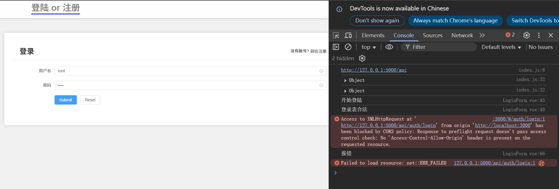
根据报错，问题源于跨域资源共享（CORS）策略。经多次试验后发现，错误原因是数据库连接字符串里的密码包含特殊字符@，这致使数据库连接字符串解析出错。由于没有找到在包含特殊字符@情况下比较合适的连接方式，于是通过修改密码，使得密码中不包含特殊字符@解决了这个问题。
③在实现Deepseek问答功能的时候，出现超时导致的超时报错问题。经思考，前后端交互是通过Axios进行的，要修改前后端交互的等待时间（超时时间），可以直接在创建Axios实例时调整timeout参数的值，将原先10秒的等待时间改为60秒，解决了这一个问题。

五、实验小结
在本次实验中，我紧密围绕当前图书销售管理领域的实际需求，从系统应用背景出发，从零开始精心设计了一个数据库。在此基础上，搭建了一个基于Flask框架的图书销售管理系统。该系统功能丰富，涵盖用户管理、书籍管理、订单管理以及评论管理等多个方面，能够全方位满足图书销售业务的管理需求。在技术实现层面，系统运用SQLAlchemy实现与PostgreSQL数据库的高效交互，同时借助Flask - RESTful构建了规范的RESTful API，确保系统具备良好的可扩展性和稳定性。这一系列的技术操作，不仅让我对数据库的设计、操作和优化有了更深入的理解，也极大地提升了我进行大型程序设计与开发的能力。为了让系统有真实可用的数据，我使用爬虫软件进行数据爬取。这一过程让我对网络数据的获取和处理有了全新的认识，深刻体会到网络世界中数据的多样性和复杂性。在前后端开发阶段，我与队友密切配合、默契协作。我们充分发挥各自的优势，高效地完成了开发任务，确保了系统按时交付并稳定运行。这次实验是一次宝贵的学习和实践经历，让我在技术能力和团队协作方面都取得了显著的进步。

